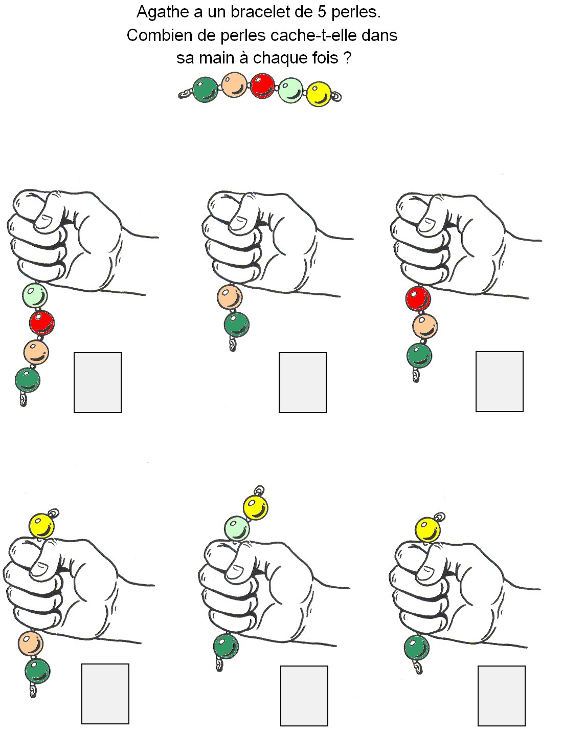
Le bracelet d’Agathe
3
2
2
2
3
1

Le sudoku des formes
Dessine les formes pour compléter la grille. Attention, il ne doit pas y avoir 2 fois la même forme ni dans une ligne, ni dans une colonne.
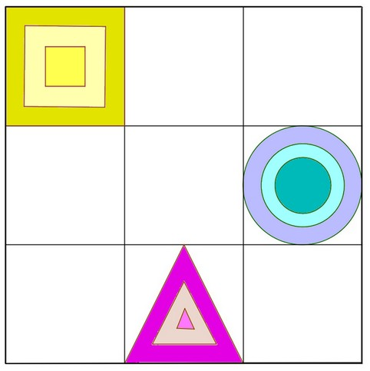

Les crayons de Lulu
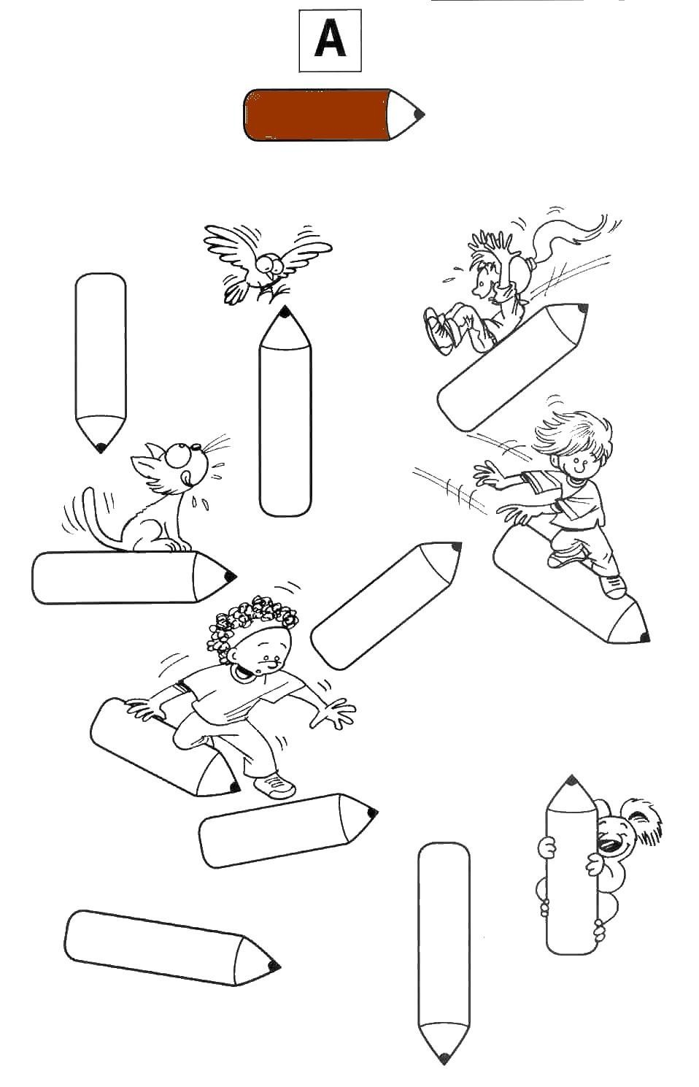
Colorie les crayons qui ont la même longueur que le crayon A

Le circuit fermé
Utilise les 6 cartes pour construire un circuit fermé dans le quadrillage.

